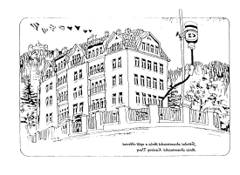 | Střední zdravotnická škola a vyšší odborná škola zdravotnická Karlovy Vary  Poděbradská 2, 363 01, IČO: 00 669 709; tel: 353 233 936;  www.skola-zdravkakv.cz  Číslo projektu: CZ.1.07/1.5.00/34.0953 Název: Moderní škola  Tento projekt je spolufinancován Evropským sociálním fondem a státním rozpočtem České republiky.
Vzdělávací materiál: Pracovní list - Spetrofotometrie I
Číslo a název materiálu v sadě: VY_32_INOVACE_CKB.3.11

Šablona: III/2 – Inovace a zkvalitnění výuky prostřednictvím ICT

Autor(ka) materiálu: Mgr. Helena Pěnkavová
Vyučovací předmět, ročník a obor: : Cvičení klinické biochemie, 3. ročník, laboratorní asistent
Datum tvorby: 21. 2. 2013
Anotace: Pracovní list slouží k domácí přípravě žáků na laboratorní cvičení. Studenti využijí ICT techniku při zpracování úlohy – interaktivní vkládání obrazců.
Procvičuje teoretické znalosti potřebné k laboratorní práci, které při praktickém cvičení využijí.
Pracovní list je studentům zasílán prostřednictvím elektronické komunikace a tímto též odevzdáván.

Pracovní list CKB – spektrofotometrie
- Úkol vybarvěte správně jednotlivé zóny a určete barevné komplementární pole, dle obrázku v kolečku níže.
- Zapište k jednotlivým barvám vlnovou délku, ve které lze vzorek této barvy měřit.
- Podle vlnové délky zjistěte, jaká barva komplexu u reakce vznikne a jaké komplementární barevné pole ji náleží.
Modifikovaná Berthelotova metoda

Princip: močovina se působením enzymu ureásy katalyticky štěpí na amoniak a oxid uhličitý . Amoniak se stanoví barevnou reakcí s 3 methyl- 6.- izopropylfenolem a alkalickým roztokem chlornanu sodného jako indofenol s absorpčním maximem při 605 nm.
Metoda jednoho standardu.
- Metoda end point
- Teplota
- Vlnová délka 605 nm
- Standardní roztok močoviny c= 8,3 mmol/l (uvedeno na štítku lahvičky)
- Reagent A (salicylát sodný, nitroprusid sodný, fosfátový pufr)
- Reagent B (Hypochlorid sodný, hydroxid sodný)

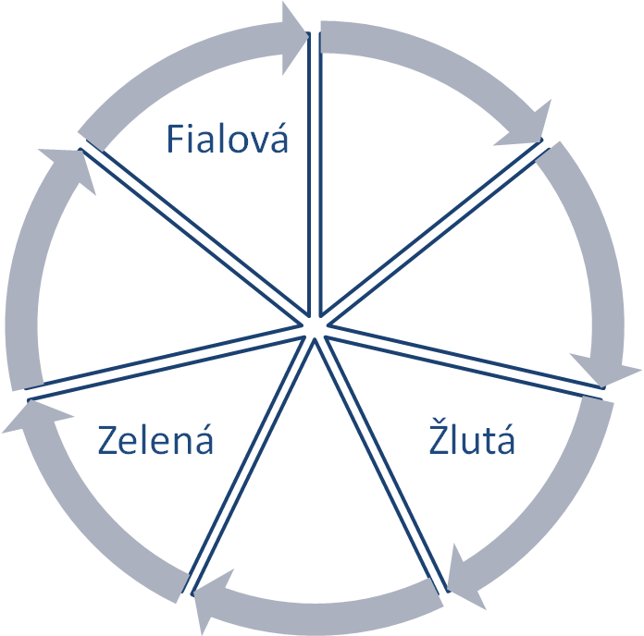

Obr. 1
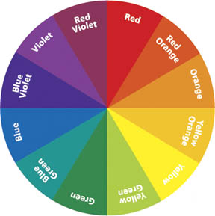

Obr. 2: Komplementární barvy se nacházejí v kolečku naproti sobě

Zdroje:
- BALÍNOVÁ, P., KVASNICOVÁ V. Praktická cvičení z lékařské chemie a biochemie. UK 3. lékařská fakulta: Ústav biochemie, buněčné a molekulární biologie [online]. 2006. [cit. 2013-02-19]. Dostupné z www: http://old.lf3.cuni.cz/chemie/cesky/praktika/index.htm
- DOLEŽALOVÁ, V. Laboratorní technika v klinické biochemii. Brno: Skripta IDVPZ, 1995.
- DOLEŽALOVÁ, V.: Principy klinických biochemických vyšetřovacích metod I. a II. díl. Brno: Skripta IDVPZ, 1995.
- RACEK, J. Klinická biochemie. 1. vyd. Praha: Galén, 2006. ISBN: 80-7262-324-9.
- LEVKOVÁ, T. Cvičení z Klinické biochemie. 1. vyd. Hradec Králové: SZŠ a VOŠZ Hradec Králové, 2005.
- MASOPUST, J. Klinická biochemie - požadování a hodnocení biochemických vyšetření, část I. a II. 832 stran, Praha: Karolinium UK, 1998. ISBN 80-7184-649-3.

Zdroje obrázků:
Obr. 1: Zhotovila, není-li uvedeno jinak, Mgr. Helena Pěnkavová.
Obr. 2 BALÍNOVÁ, P., KVASNICOVÁ V. Praktická cvičení z lékařské chemie a biochemie. UK 3. lékařská fakulta: Ústav biochemie, buněčné a molekulární biologie [online]. 2006. [cit. 2013-02-19]. Dostupné z www:

